Laboratorijska vježba Protokol usmjeravanja između područja- BGP (Border Gateway Protocol)

Cilj

Cilj ove laboratorijske vježbe je simulirati i proučiti osnovne značajke potokola usmjeravanja izmedu područja nazvanog (BGP).

Pregled

Internet je organiziran kao skup domena.usmjeravanja Svako područje usmjeravanja se naziva autonomni sustav (AS). Svaki AS je pod kontrolom jedne administrativne osobe (npr. kao jednog davatelja usluga). Svaki AS ima jedinstveni 16-bitni identifikacijski broj. Ovaj broj je dodijeljen od strane središnje vlasti. AS koristi vlastiti protokol unutarpodručnog usmjeravanja (npr. RIP i OSPF). Različiti AS-ovi utvrđuju rute između sebe preko protokola usmjeravanja izmedu područja. BGP je jedan od glavnih protokola usmjeravanja izmedu područja (domena).

Glavni cilj BGP-a je pronaći bilo koji put do odredišta koje je loop-free. To je različito od intradomain (unutrašnjih) protokola usmjeravanja, čiji je zajednički cilj pronaći optimalan put do odredišta na temelju određene link metrike. Usmjerivači koji povezuju različite AS zovu se border gateways Zadatak border gateways je proslijediti pakete između AS. Svaki AS ima i barem jedan BGP glasnogovornika BGP glasnogovornici razmjenu dostupne informacija između AS.

BGP oglašava kompletan put do odredišta AS na navedenom popisu. Na taj način mogu se izbjeći petlje usmjeravanja. BGP glasnogovornik također može primijeniti neke politike, kao što su balansiranje opterećenja preko susjednih AS. Ako BGP glasnogovornik ima izbor između nekoliko različitih ruta do odredišta, on će objaviti najbolji put prema vlastitoj lokalnoj politici. BGP je definiran za pokretanje TCP i stoga BGP glasnogovornici ne moraju brinuti o potvrdi primljenih informacija ili ponovnom prijenosu poslanih podataka.

U ovoj laboratorijskoj vježbi postaviti ćete mrežu s tri različita AS. RIP će se koristiti kao protokol unutarpodručnog usmjeravanja a BGP kao protokol usmjeravanja između područja. Analizirati ćete tablice usmjeravanja generirane u usmjerivačima, kao i utjecaj primjene jednostavnih pravila.

Predlaboratorijske aktivnosti

Pročitajte odjeljak 4.3 iz "Računalne mreže: sustavni pristup", 4. izdanje.

Idi na www.net-seal.net/animations.php i pokrenite sljedeće animacije:

Postupak

Napravite novi projekt

Pokrenite OPNET IT Guru Academic Edition ⇒ Odaberite New iz File izbornika.

Odaberite Project i Kliknite OK ⇒ Imenujte project <your initials>_BGP, i scenario No_BGP ⇒ Kliknite OK.

U Startup Wizard: Initial Topology dijaloškom okviru pobrinite se da je Create Empty Scenario odabran ⇒ Kliknite Next ⇒ Odaberite Campus iz Network Scale list ⇒ Kliknite Next tri puta ⇒ Kliknite OK.

Kreirajte i konfigurirajte mrežu

Inicijalizirajte mrežu

Dijaloški okvir Object Palette sada bi trebao biti na vrhu vašeg radnog prostora. Ako se on ne nalazi tamo otvorite ga klikom na. Odaberite internet_toolbox iz padajućeg izbornika na paleti objekta.

Dodaj u radni prostor sljedeće predmete iz palete. šest ethernet4_slip8_gtwy routera i dva 100BaseT_LAN objekta.

Da biste dodali objekt iz palete, kliknite na njegovu ikonu u paleti objekt ⇒ Premjestite pokazivač u radni prostor ⇒ Kliknite na mjesto objekta⇒ Desnim klikom pokazivača kliknite da se zaustavi stvaranje objekata tog tipa

Koristite dvosmjerne PPP_DS3 linkove da biste povezali usmjerivače koje ste upravo dodali kao na slijedećoj slici. Također, preimenujte mrežne objekte kao što je prikazano (kliknite desnom tipkom miša na čvoru ⇒ Set Name)

Koristite dvosmjerni 100BaseT link da biste povezali LAN_West i Router1 i drugi 100BaseT link za povezivanje LAN_East i Router6 kao na slijedećoj slici

Zatvorite dijaloški okvir Object Palette

Spremite projekt.

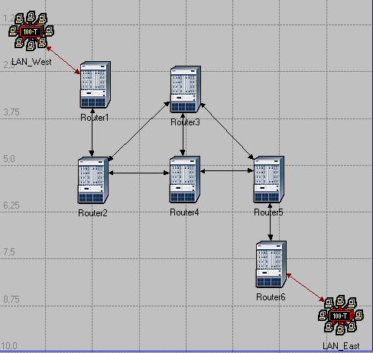

ethernet4_slip8_gtwy čvor predstavlja IP baziran gateway koji podržava četiri Ethernet hub interfaces i osam serijskih linijskih sučelja. IP paketi koji dolaze na bilo koje sučelje temeljem svoje odredišne IP adresu su preusmjereni na odgovarajući izlaz.

Konfiguracija usmjerivača:

Označite ili odaberite istovremeno (koristeći shift-i lijevu tipku miša) svih šest usmjerivača ⇒ Desnom tipkom miša kliknite na bilo koji ruter ⇒ Edit Attributes. ⇒ Check the Apply Changes to Selected Objects check box.

Proširite hijerarhiju BGP Parameters i postavite sljedeće:
Redistribution → Routing Protocols → RIP → Redistribute w/ Default.

Proširite IP Routing Parameters hijerarhiju i postavite sljedeće

Routing Table Export = Once at End of Simulation. Ova funkcija zahtjeva da usmjerivač izvoze svoje tablice usmjeravanja na kraju simulacije u simulation log

Proširite hijerarhiju RIP Parameters i postavite sljedeće
Redistribution → Routing Protocols → Directly Connected → Redistribute w/ Default.

Kliknite OK i spremite projekt.

Redistribute w/ Default dozvoljava usmjerivaču imati rutu do odredišta koja pripada nekom drugom autonomnom sustavu.

Konfiguracija aplikacije

Desnom tipkom miša kliknite na LAN_West ⇒ Edit Attributes ⇒ Assign All to Application: Supported Services ⇒ Assign West_Server to the LAN Server Name attribute kao što je prikazano ⇒ Kliknite OK.

Primjetite da će dva objekta za Applications and Profiles biti dodani automatski u projekt.
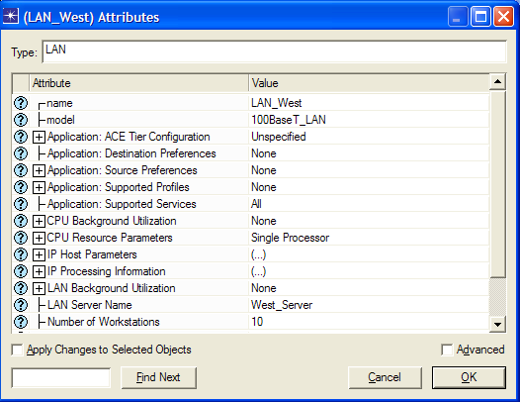

Desnom tipkom miša kliknite na LAN_East ⇒ Edit Attributes::

Proširite Application: Supported Profiles hierarchy ⇒ Set rows to 1 ⇒ Proširite row 0 hierarchy ⇒ Set Profile Name to E-commerce Customer.

Edit the Application: Destination Preferences attribute kako slijedi:

Postavite rows to 1 ⇒ Set Symbolic Name to HTTP Server ⇒ Edit Actual Name ⇒ Set rows to 1 ⇒ In the new row, assign West_Server to the Name column

Kliknite OK tri puta, a zatim spremite projekt

Konfiguriranje simulacije

Ovdje moramo konfigurirati neke parametre simulacije:

Kliknite na I Configure Simulation prozor bi se trebao pojaviti

Postavite trajanje na 10,0 minuta.

Kliknite na karticu Global Atributi i pobrinite se da se sljedeći atributi dodjeljuju kako slijedi:
IP Interface Addressing Mode = Auto Addressed/Export.
IP Routing Table Export/Import = Export.

RIP Sim Efficiency = Disabled. Ako je atribut omogućen, RIP će prestati nakon „RIP Stop Time”. Ali,trebamo RIP da zadržimo ažuriranje tablica usmjeravanja u slučaju da postoje bilo kakve promjene u mreži

Kliknite OK i spremite projekt.
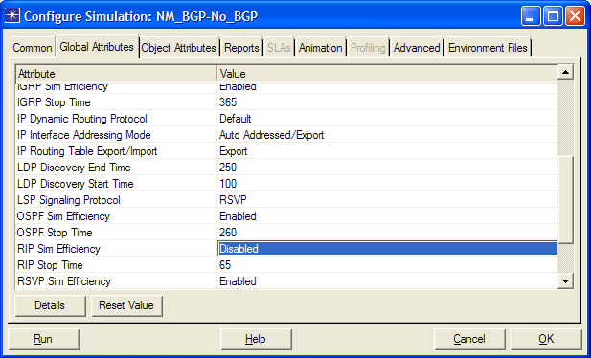

Auto Addressed znači da su svim IP sučeljima dodijeljene automatski IP adrese za vrijeme simulacije. Klasa adresa (npr. A, B, ili C) se utvrđuje na temelju broja domaćina u dizajniranoj mreži. Subnet maske koje se dodjeljuju tim sučeljima su zadana subnet maske za tu klasu

Izvoz uzrokuje da auto dodjeljena IP sučelja budu izvezena u datoteku (ime datoteke je <net_name> ip_addresses.gdf i dobiva spremljene u primarnom direktoriju modela )

Odaberite Statistiku

Desnom tipkom miša kliknite na LAN_East i odaberite Individual Statistics iz pop-up izbornika ⇒ Iz Client HTTP hierarchy izaberite Traffic Received (bytes/sec) statistic ⇒ Kliknite OK.

Desnom tipkom miša kliknite na link koji povezuje Router2 sa Routerom3 i odaberite Choose Individual Statistics iz pop-up izbornika Iz point-to-point hierarchy odaberite "Throughput (bits/sec) →" statistic ⇒ Kliknite OK.

Napomena: Ako se naziv linka"Router3 <-> Router2" onda ćete morati izabrati "Throughput (bits/sec) ←" statistic instead.

Desnom tipkom miša kliknite na link koji povezuje Router2 na Router4 i odaberite Choose Individual Statistics iz pop-up izbornika ⇒ Iz point-to-point hierarchy odaberite"Throughput (bits/sec) →" statistic ⇒ Kliknite OK.

Napomena: Ako je naziv linka "Router4 <-> Router2", onda ćete morati izabrati Throughput (bits/sec) ←" statistic instead.

Spremite projekt.
Router Interfaces and IP Addresses

Prije postavljanja postavki usmjerivača da koriste BGP, moramo dobiti informacije o sučeljima usmjerivača zajedno s IP adresama pridruženim tim sučeljima. Sjetite se da su ove IP adrese dodjeljuje automatski za vrijeme simulacije, a postavili smo global attribute IP Interface Addressing Mode to export ove informacije u datoteku

Najprije trebamo pokrenuti simulaciju. Kliknite na i Configure Simulation prozor bi se trebao pojaviti ⇒ Kliknite Run.

Nakon što se simulacija završi Kliknite Close

Iz izbornika File odaberite Files ⇒ Refresh Model Directories.To uzrokuje da IT OPNET guru traži direktorij modela i ažurira popis datoteka.

Iz izbornika File odaberite Open. ⇒ Iz padajućeg izbornika odaberite Generic Data File ⇒ odaberite <vaši inicijali>_BGP-No_BGP-ip_addresses file ⇒ Kliknite OK.

Datoteka koja sadrži sve informacije o sučeljima usmjerivača i njihove IP adrese će se otvoriti. Tablica 1 prikazuje broj sučelja i IP adrese između šest usmjerivača u vašim projektima. Na primjer Router1 je povezan s Router2 kroz sučelje (IF) 10, kojemu se dodjeljuje 192.0.1.1 kao njegova IP adresa. usmjerivač je povezan sam sa sobom preko Loop-back sučelja kao što je prikazano. Stvorite slične Tablice za svoj projekt, ali imajte na umu da vaš se Vaš rezultat može razlikovati zbog različitih položaja čvorova.
Table 1: Interfaces that connect the routers and their assigned IP addresses.

Tablica 1: sučelja koja povezuju routere i dodijeljene IP adrese
Routers | 1 | 2 | 3 | 4 | 5 | 6
1 | IF: 12  IP: 192.0.2.1 | IF: 10  IP: 192.0.1.1
2 | IF: 10  IP: 192.0.1.2 | IF: 12  IP: 192.0.5.1 | IF: 11  IP: 192.0.4.1 | IF: 4  IP: 192.0.3.1
3 |  | IF: 10  IP: 192.0.4.2 | IF: 12  IP: 192.0.8.1 | IF: 11  IP: 192.0.7.1 | IF: 4  IP: 192.0.6.1
4 |  | IF: 11  IP: 192.0.3.2 | IF: 10  IP: 192.0.7.2 | IF: 12  IP:192.0.10.1 | IF: 4  IP: 192.0.9.1
5 |  |  | IF: 10  IP: 192.0.6.2 | IF: 11  IP: 192.0.9.2 | IF: 12  IP:192.0.12.1 | IF: 4  IP:192.0.11.1
6 |  |  |  |  | IF: 10  IP:192.0.11.2 | IF: 12  IP:192.0.14.1

Stvaranje BGP scenarija

U mreži koju ste upravo stvorili, svi usmjerivači pripadaju istom autonomnom sustavu. Podijelit ćemo mrežu u tri autonomna sustava i koristiti BGP za usmjeravanje paketa između tih sustava.

Odaberite Duplicate Scenario iz izbornika Scenariji i imenujte ga BGP_Simple ⇒ Kliknite OK.

Označite ili odaberite istovremeno (koristeći shift i lijevu tipku miša) Router1 i Router2 ⇒ Desni klik na Router1 ⇒ Edit Attributes ⇒Potvrdite Apply Changes to Selected Objects check box.

Proširite IP Routing Parameters hijerarhiju i postavite Autonomous System Number na 12 ⇒ Kliknite OK.

Ponovite korake 2 i 3 gore za usmjerivače Router3 i Router4. Dodjelite im Autonomni sustav broj 34

Ponovite korake 2 i 3 gore za usmjerivače Router5 i Router6. Dodijelite im autonomni sustav broj 56

Sljedeća slika prikazuje stvorene autonomne sustave. Na slici su prikazana sučelja koja povezuju routere preko različitih autonomnih sustava. Neka su sučelja uzeta iz gornje tablice 1 (Napomena: brojevi sučelja u vašem projektu mogu varirati). Sljedeći korak je da se onemogućiti RIP protokol na prikazanom sučelju

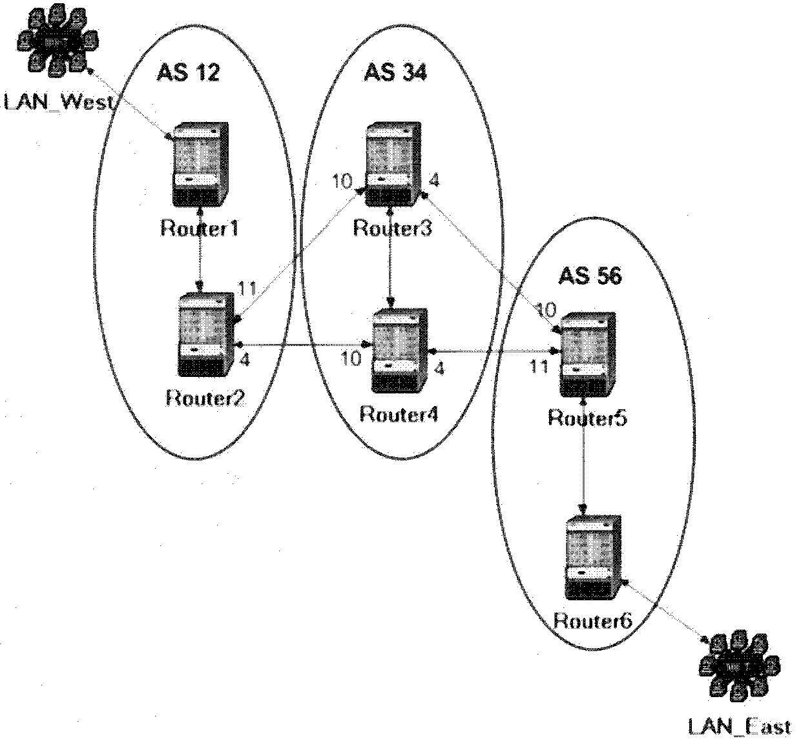

Desnom tipkom miša kliknite na Router2 ⇒ Edit Attributes ⇒ Proširite IP Routing Parameters hierarchy ⇒ Proširite Interface Information hierarchy ⇒ Proširite row 4 hierarchy. ⇒ Kliknite values of the Routing Protocol(s) attribute ⇒ Disable RIP kako je prikazano ⇒ Kliknite OK dva puta.
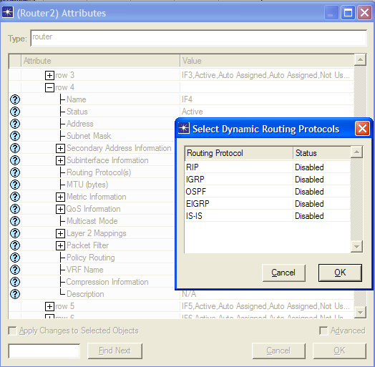

Ponovite korak šest gore za sve ostala sučelja koja povezuju usmjerivače preko autonomnih sustava (tj., svih osam Inter-Domain sučelja prikazanih gore)

Spremite projekt.

Konfiguriranje BGP susjednih informacija

Ako pokušate pokrenuti simulaciju BGP_Simple scenarij, dobit ćete stotine pogrešaka! To je zato što ne postoji protokol usmjeravanja pokrenut između Inter-Domain usmjerivača. Stoga, nisu stvorene tablice usmjeravanja da bi se dostavili paketi između autonomnih sustava. Rješenje je koristiti BGP definiran susjednim inter-domene usmjerivačem. Tablica 2 prikazuje susjedne usmjerivače koji će pokrenuti BGP. Susjedi su definirani njihovim IP adresama sučelja i AS brojem. Za svaki usmjerivač u tablici 2 provedite sljedeće korake:

Desnom tipkom miša kliknite na router ⇒ Edit Attributes ⇒ Proširite BGP Parameters hierarchy ⇒ Proširite Neighbor Information hierarchy ⇒ Dodijelite rows attribute vrijednost 1 za Router1 i Router6. Za sve ostale usmjerivače, dodijeliti vrijednost od 3 za rows attribute ⇒ Koristite Tablicu 2 da dodijelite odgovarajuće vrijednosti za IP adresu, Remote AS i Update Source attributes za svaki od dodanih redova.

Napomena: vrijednosti koje se dodijeljuju moraju odgovarati vrijednosti koje će se prikupiti u Tablici 1.

Spremite projekt

Tablica 2: susjedi info za Inter-Domain usmjerivače.
Routers | BGP Parameters ⇒ Neighbor Information
 | row 0 | row 1 | row 2
Router1 | IP Address: 192.0.5.1  Remote AS: 12  UpdateSource:Loopback
Router2 | IP Address 192.0.4.2  Remote AS: 34  Update Source Not Used | IP Address: 192.0.3.2  Remote AS: 34  UpdateSourceNot Used | IP Address: 192.0.2.1  Remote AS: 12  UpdateSource:Loopback
Router3 | IP Address 192.0.4.1  Remote AS: 12  Update Source Not Used | IP Address: 192.0.6.2  Remote AS: 56  Update Source: Not Used | IP Address: 192.0.10.1  Remote AS: 34  Update Source: Loopback
Router4 | IP Address: 192.0.3.1  Remote AS: 12  Update Source: Not Used | IP Address: 192 0.9.2  Remote AS: 56  Update Source: Not Used | IP Address: 192.0.8.1  Remote AS: 34  Update Source: Loopback
Router5 | IP Address: 192.0.6.1  Remote AS: 34  Update Source: Not Used | IP Address: 192.0.9.1  Remote AS: 34  Update Source: Not Used_ | IP Address 192.0.14.1  Remote AS: 56  Update Source: Loopback
Router6 | IP Address: 192.0.12.1  Remote AS: 56  Update Source: Loopback

Stvaranje BGP s Policy Scenarij

BGP omogućuje politiku usmjeravanja koje se mogu provoditi pomoću karte ruta. Vi ćete koristiti ovu značajku da biste konfigurirali Router2 za preusmjeravanje njegovog opterećenje na dva izlazna linka njegovog autonomnog sustava.

Najprije provjerite je li vaš projekt u BGP_Simple scenariju. Odaberite Duplicate Scenario iz Scenarios zbornika i imenujte ga BGP_Policy ⇒ Kliknite OK.

Desnom tipkom miša kliknite na Router2 ⇒ Edit Attributes ⇒ Proširite IP Routing Parameters hierarchy ⇒ Proširite Route Map Configuration hierarchy. ⇒ Postavite attributes kao što je prikazano na slijedećoj slici

Svrha stvorene karte rute je da se smanji stupanj sklonosti "rute do AS 56" za vrijednost 10 (Napomena: normalna vrijednost je "99", koja se računa kao 100 - broj AS kojih treba prijeći do odredišta).
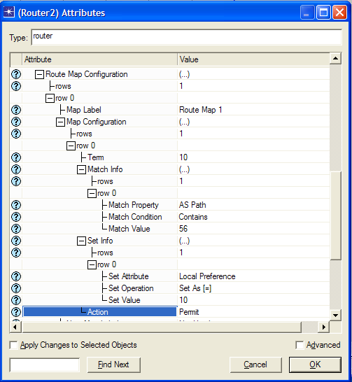

Sljedeći korak je dodijeliti gornju kartu rute na link koji povezuje Router2 i Router3. Na taj način promet od Router2 do AS 56 će radije proći kroz Router4 umjesto

Desnom tipkom miša kliknite na Router2 ⇒ Edit Attributes ⇒ Proširite BGP Parameters hierarchy ⇒ Proširite Neighbor Information hierarchy ⇒ Proširite row koji ima IP adresu od Router3 sučelja (to je redak 0 u Vašem projektu) Proširi Routing Policies hierarchy ⇒ Postavi njegove attribute kao što je prikazano na slijedećoj slici

Kliknite OK i spremite projekt.
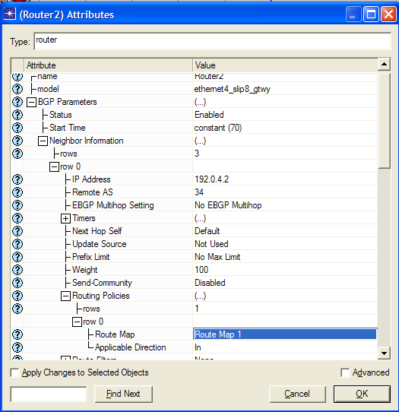

Pokrenite Simulaciju

Da biste pokrenuli simulaciju za tri scenarija istodobno

Idite na izbornik Scenariji ⇒ Odaberite Manage Scenarios

Promijenite vrijednosti pod Results column na <collect> (ili <recollect>) za tri scenarija. Usporedite sa slijedećom slikom.
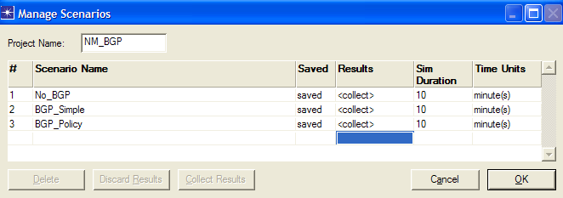

Kliknite OK za pokretanje tri simulacije. Ovisno o brzini vašeg procesora, to će potrajati nekoliko minuta.

Nakon štose završe tro simulacije, jedna za svaki scenarij kliknite Close ⇒ Spremite svoj project.

Prikaz rezultata

Usporedite sadržaj tablice usmjeravanja:

Da biste provjerili sadržaj tablice usmjeravanja u Router2 za oba scenarija

Idite na izbornik Results ⇒ Open Simulation Log ⇒ Proširite lijevo hierarchy kao što je prikazano dolje ⇒Kliknite na polje COMMON ROUTE TABLE in the row corresponds to Router2.
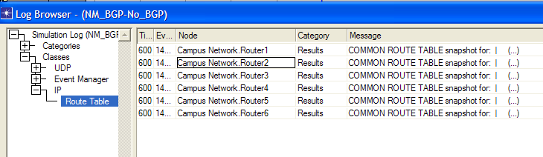

Provedite prethodni korak za scenarij No_BGP i scenarij BGP_Simple. Ovo je parcijalni sadržaj tablice usmjeravanja Routera2 za oba scenarija (Napomena: Vaši rezultati mogu varirati zbog različitih položaja čvorova)

Tablica usmjeravanja Router2 za No_BGP scenarij
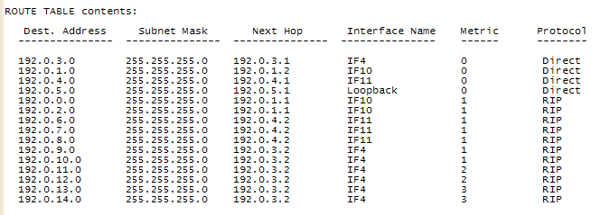

Tablica usmjeravanja Router2 za BGP_Simple scenarij:
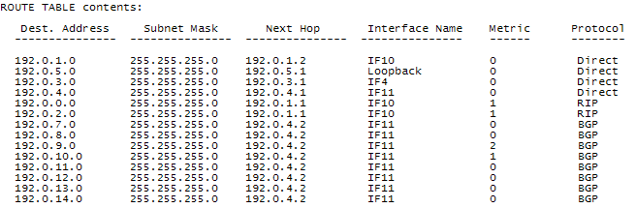

Usporedite opterećenja u mreži

Odaberite Compare Results iz izbornika Results

U desnom donjem dijelu Compare Results dijaloškog okvira promjenite u padajućem izborniku iz As Is to time_average kao što je prikazano.
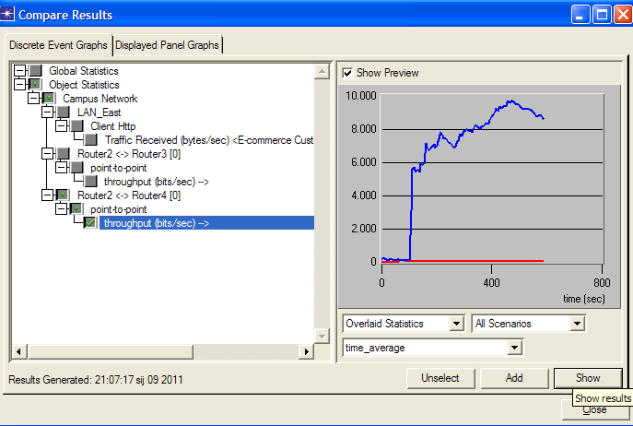

Odaberite i pokažite grafikone sljedećih statistika: Traffic Received in LAN_East, throughput za Router2-Router3 link, and throughput za Router2-Router4 link. Grafikon koji dobijete trebao bi nalikovati grafikonu prikazanom na slici dolje.
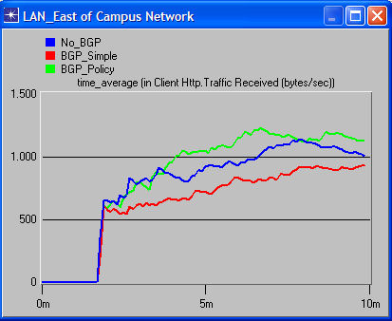

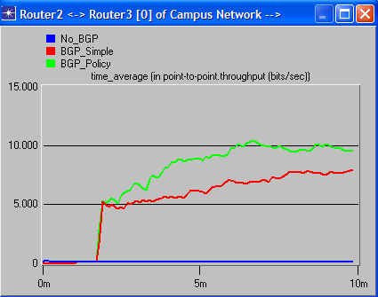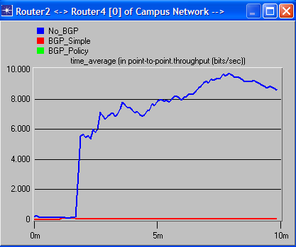

Daljnja čitanja
A Border Gateway Protocol 4 (BGP-4): IETF RFC number 1771 (www.ietf.org/rfc.html).
Application of the Border Gateway Protocol in the Internet: IETF RFC number 1772 (www.ietf.org/rfc.html).

BGP4 Protocol Analysis: IETF RFC number 1774 (www.ietf.org/rfc.html).

Vježbe

Pribvite i analizirajte tablicu usmjeravanja za Router5 u projektu prije i nakon primjene BGP.

Analizirajte grafikone koji pokazuju propusnost u oba Router2-Router3 link i Router2-Router4 link. Objasniti učinak primjene politike usmjeravanja politika na ovim throughputs

Napravite još jedan scenario kao duplikat scenarija BGP_Simple. Imenujte novi scenarij BGP_OSPF_RIP U tom novom scenariju u AS 56 promjenite intra-domain protokol usmjeravanja tako da bude OSPF umjesto RIP. Pokrenite novi scenarij i provjeriti sadržaj tablice usmjeravanja.Routera 5 Analizirajte sadržaj ove tablice.

Laboratorijsko izvješće

Pripremite izvješće koje prati smjernice objašnjene u Lab 0. Izvješće treba sadržavati odgovore na gore navedene vježbe, kao i grafikoni ste generirali iz simulacijskih scenarija. Raspravite rezultate koje ste dobili i usporedite ih s vašim očekivanjima. Navedite bilo kakve anomalije ili neobjašnjiva ponašanja.

